Краткосрочный план урока ИКТ
Предмет |  | Информационно-коммуникативные технологии
Ф.И.О. учителя |  | Такуова Е.А.
Учебник |  | Информационно-коммуникативные технологии
Урок № 27 , тема урока |  | Передача данных через интернет
Ф.И. учащегося (заполняется учеником)
Порядок действий |  | Ресурсы  (заполняется учителем) | Самооценивание  Оцени уровень выполнения каждого задания от 1 до 10
Изучи |  | - Чтобы узнать, о чём мы будем говорить сегодня, разгадай ребусы:  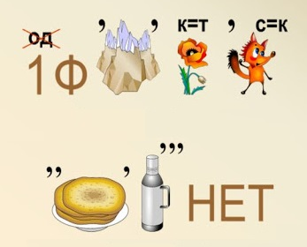  Сегодня мы поговорим о том, как с помощью интернета можно передавать информацию. Сделать это можно с помощью электронной почты.  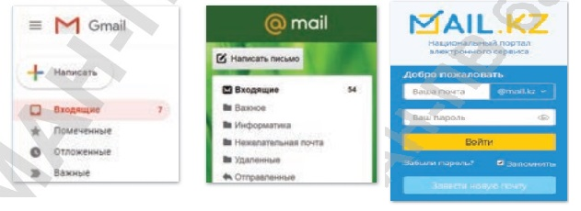  См. учебник, страница 112-113.
Ответь |  | Ответь на тестовые вопросы, ссылка в описании.
Выполни |  | Зарегистрируйся в сервисе mail.kz и отправь мне на личную почту ekaterina_alekseevna@mail.kz и пришли ответы на следующие вопросы в виде фотографии или документа Microsoft Word:  1.Что такое электронная почта?  2.Какие популярные почтовые сервисы ты знаешь?  3.Как называется казахстанский почтовый сервер?
Обратная связь от учителя | После проверки выполненного задания, оставлю ля тебя комментарии на платформе classroom.

